На карточке - слайде№1 представлены календарные даты:
- 1 июня
- 1 мая
- 4 ноября
- 12 декабря
- 12 сентября
- 12 июня
- 20 ноября
- 1 июня
Ответьте на следующие вопросы:
- В какой день в России празднуют День народного единства? (Ответ: 4 ноября)
- Этот день законом Российской Федерации установлен праздничным днем, его история связана с зарождением в конце XIX века рабочего движения, выдвинувшем в качестве одного из основных требований введение восьмичасового рабочего дня. Долгое время этот день был символом революции, непримиримой классовой борьбы. Этот праздник отмечается в 66 государствах мира. В СССР этот праздник назывался Международным днем солидарности трудящихся. (Ответ: 1 мая - Праздник весны и труда)
- В этот день в 1993 году по результатам всенародного голосования в РФ был принят важный правовой документ. (Ответ: 12 декабря - День Конституции Российской Федерации)
- Эти два дня посвящены детям и объявлены как международные праздники. Один из них – с 1954 года по рекомендации Генеральной Ассамблеи ООН, как день мирового братства и взаимопонимания детей, он посвящен деятельности, направленной на обеспечение благополучия детей во всем мире. Он знаменует день, в который ассамблея ООН приняла в 1959 году декларацию прав ребенка, а в 1989 году — Конвенцию о правах ребенка. Другой из них – с 1925 году по решению Всемирной конференции в г. Женева, посвященной вопросам благополучия детей. (Ответ: 20 ноября – Всемирный день прав ребенка, 1 июня - Международный день детей)

2 тур включает также 9 вопросов.
На слайде №3 вашему вниманию представлены разные виды (меры) наказаний за совершенные преступления и проступки:
- Конфискация
- Штраф
- Лишение свободы на определенный срок
- Исправительные работы
- Лишение наград
- Лишение права заниматься определенной деятельностью
- Смертная казнь
Для решения Вам предлагаются следующие 4 вопроса:
- Это один из наиболее древних видов наказания. Изначально он возникла в ходе реализации принципа талиона: «око за око, зуб за зуб». К настоящему времени в мире насчитывается 130 стран, отменивших данный вид наказания в законе или на практике, и 68 стран, которые сохраняют и продолжают применять эту меру. (Ответ: 7)
- Какие виды наказания могут быть применены к несовершеннолетнему лицу? (Ответ: 2, 3, 4, 6)
- Коля, ученик 8 класса, играл в классе мячом. Ему сказали, чтобы он это не делал. Коля не послушался и случайно разбил окно в классе. Какую меру наказания (из перечисленных на экране) понесет Коля. (Ответ: 2- штраф и возмещение ущерба)
- Двое 15- летних подростков забрались вечером в продовольственный ларек: побили бутылки, сломали стекло, украли продукты. Ущерб нанесли на сумму 20 тысяч руб. Какой вид наказания может последовать после заведения на них уголовного дела. (Ответ: 3 - лишение свободы до 5 лет и возмещение стоимости ущерба)

На слайде №4 перед Вами имена и фамилии известных политических и государственных деятелей России:

Ответьте на 5 вопросов:
- Назовите фамилию председателя Правительства РФ (Д.А. Медведев)
- Кто занимает пост Председателя Государственной Думы (Ответ: С.А. Нарышкин)
- Назовите 1-го президента России. ( Ответ: Б.Н. Ельцин)
- Кто возглавляет Министерство Обороны ( С.К. Шойгу.)
- Губернатор Алтайского края (Ответ: 5 – А. Карлин)
3 тур:
На карточке - слайде №5 Вашему вниманию предлагается перечень прав человека:
- Право на жизнь
- Право на образование
- Право на труд
- Право на неприкосновенность жилища
- Право на защиту от экономической эксплуатации
- Право на социальное обеспечение
- Право пользования учреждениями культуры
И следующие 4 вопроса:
- Это право означает, что дети не должны использоваться в качестве дешевой рабочей силы. ( Ответ: 5)
- Данное право позволяет, например, детям с ограниченными возможностями иметь особую заботу со стороны государства в виде льгот, пособий, особых условий получения образования. (Ответ: 6)
- Согласно статьи 25 Конституции РФ никто не вправе проникать в жилище против воли проживающих в нем лиц иначе как в случаях, установленных федеральным законом, или на основании судебного решения. (Ответ: 4)
- Согласно Конституции РФ (ст.43) государством гарантируется общедоступность и бесплатность дошкольного, основного общего и среднего профессионального образования в государственных или муниципальных образовательных учреждениях и на предприятиях. (Ответ: 2)

На слайде №6 перед вами лица и органы, занимающиеся вопросами правопорядка и соблюдения законности в государстве:
- Милиция (полиция)
- Уголовный розыск
- Адвокат
- Уполномоченный по делам несовершеннолетних
- Милиция общественной безопасности
- Налоговая полиция
- Прокуратура
Ответьте на следующие 5 вопросов:
- Работники этого правоохранительного органа обеспечивают правопорядок на улицах, дорогах, вокзалах и других общественных местах. (Ответ: 5)
- Основная функция данного органа следить за тем, правильно ли исполняются законы, не нарушаются ли права и интересы граждан государства. (Ответ: 7)
- В этом органе государственной власти осуществляется правосудие, т.е. на заседаниях этого органа решается, кто прав в правовых вопросах, а кто виноват и восстанавливается справедливость. (Ответ: 8 - суд)
- Основной задачей этого специалиста является оказание юридической помощи физическим лицам (гражданам, лицам без гражданства) и юридическим лицам (организациям), в том числе защита их интересов и прав в суде. (Ответ: 3)
- Федеральный правоохранительный орган, являющийся составной частью сил обеспечения экономической безопасности РФ, выполняющий функцию по предупреждению, выявлению, пресечению и расследованию нарушений законодательства о налогах и сборах, являющихся преступлениями или административными правонарушениями. (Ответ- 6)

4 тур
Возможные варианты слов, составленных из слова «Справедливость»:
- право
- диво
- радость
- вера
- сор
- спор
- дело
- два
- ведро
- вода
- еда
- Рот
- лот
- Тор
- лесть
- сорт
- пол
- правовед
- пост
- рост
- дева
- лев
- ость
- пир
- слив
- вор
- седло
5 тур- наша школа
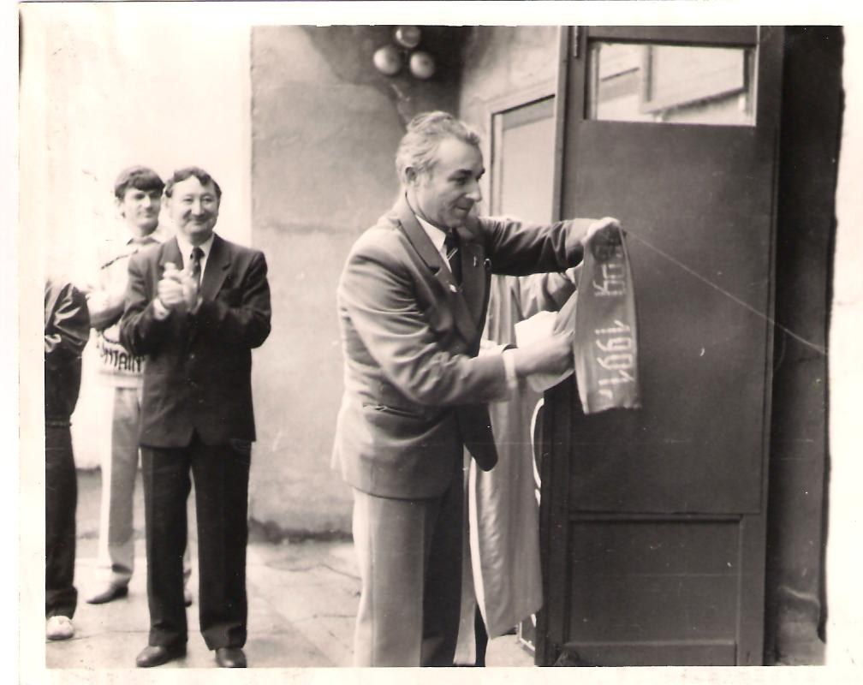
1.В каком году была открыта ОСШ(1991 г.)
2. Сколько выпусков было в стенах школы(23)
3.Сколько выпускников работают сейчас педагогами ОСШ(9)
4.Сколько медалистов выпустила ОСШ (12)

6 тур - Черный ящик
В древней Индии войско состояло из четырех частей: пехоты, конницы, колесницы,слонов. Сидя за этим индийские цари считали, что они управляют войском.
Назовите, что лежит в этом ящике? (шахматы)

8 тур-Памятники архитектуры России:
1.В этом соборе венчались на царство русские цари (Успенский собор).
2.Храм - усыпальница русских князей и царей (Архангельский)
3.Этот храм был построен по приказу Ивана Грозного , в честь взятия Казани (собор Василия Блаженного).
4.Этот храм был взорван в 30-е годы 20 века и восстановлен в 90-е гг. на народные средства (храм Христа Спасителя)

9 тур-Боги древнего мира:
1.Эту богиню изображали с повязкой на глазах и весами в руках (Фемида)
2.Богиня победы, греки изображали её бескрылой (Ника).
3.Чудовище в виде пса с тремя головами, охранявшее вход в подземное царство (Цербер).
4.Бог-кузнец (Гефест).

